2024年中级资格考试报名工作即将开始，为了更好的开展工作，现将报名工作中的相关事项给与说明，请各地在报名工作中认真执行，如有问题，请与我联系。

**1、2024年中级资格考试报名缴费时间？**

新疆考区2024年会计专业技术中级资格考试报名时间为：2024年6月19日至7月2日12:00截止，缴费时间为2024年6月19日至7月2日18:00截止。

**2、报考2024年中级资格考试是否需要学习继续教育?**

需要，报考2024年会计专业技术中级资格考试的考生需完成2023年度继续教育（90学分，其中专业课不得少于60学分，公需课不得少于30学分）。

**3、2024年中级资格考试时间？**

中级资格考试于2024年9月7日至9日举行,共3个批次。具体考试时间以准考证所示为准

**4、考生登陆“新疆会计人员服务平台”的密码忘了该怎么办？**

考生可以联系会计关系所在地会计管理部门（会计科），提供身份证号码和相关信息，重置密码。重置后的密码为Asc*6500。

**5、考生登陆“全国会计人员统一服务管理平台”的密码忘了该怎么办？**

考生可以自行通过注册时的邮箱、手机号码及密保问题自行找回密码。

如考生自行找回有困难，请考生联系会计关系所在地会计管理部门（会计科）重置密码，重置后的密码以邮件形式发送到考生认证过的邮箱中。

**6、考生登陆“全国会计人员统一服务管理平台”的邮箱也忘了该怎么办？**

请考生本人持有效身份证件到会计关系所在地会计管理部门（会计科）书写相关说明申请删除个人信息，由各地考试管理机构上报自治区会考办删除认证信息，考生重新注册认证。

**7、考生在 “财政部会计资格评价网” 注册并实名认证过，2024年中级资格报名还需要重新在“全国会计人员统一服务管理平台”注册并实名认证吗？**

是的，必须重新在“全国会计人员统一服务管理平台”注册并实名认证，否则无法报名。

**8、考生在“全国会计人员统一服务管理平台”实名认证时支付宝报错，该怎么办？**

1、提醒考生使用电脑实名认证，不要使用手机登录认证，手机无法显示二维码。

2、提醒考生如果使用电脑继续报错，可更换电脑再试一下。

3、提醒考生如果无法使用支付宝实名认证，可以点击【线上实名认证】进行认证。

4、由于线上实名认证需要审核周期，请至少提前3个工作日提交申请并及时关注审核状态，以免影响报名。

9、**考生在“全国会计人员统一服务管理平”实名认证后，个人信息（姓名）发生改变该怎么办？**

请考生本人持有效身份证件或相关证明到会计关系所在地会计管理部门（会计科）申请修改。

**10、考生如何查询到各地财政局会计管理部门（会计科）的联系电话和地址？**

请考生登陆“新疆会计人员服务平台”，在最新通知中打开12月21日发布的“新疆考区2024年度全国会计专业技术资格考试报名公告”（https://kjgl.xjcz.gov.cn/accNet/noticeC/toNoticeDetail.htm?noticeId=ff8080818b460129018c8c22335d57a8），里面有各地州财政局会计管理部门（会计科）的联系方式和地址。

**11、考试报名的流程是什么？**

会计专业技术资格考试实行网上报名，报名入口为：新疆会计人员服务平台（http://kjgl.xjcz.gov.cn/accNet/），在规定的报名时间内，考生需分别在“新疆会计人员服务平台”（https://kjgl.xjcz.gov.cn/accNet/index/toHome.htm）注册完成信息采集和“全国会计人员统一服务管理平台”（http://ausm.mof.gov.cn/index/）注册，完成实名认证。在新疆会计人员服务平台点击中级资格考试报名后，按照考试报名要求完善考试人员信息并提交报名资格审核，审核将在2个工作日内完成，待资格审查通过后，方可进入“全国会计人员统一服务管理平台”报名和缴费。

**12、中级资格考试报名审核要点。（重要）**

各地考试管理机构进入“新疆会计人员服务平台”管理端在【考试管理】中找到【新中级报名审核】，在此页面可做报名资料的审核、批量报名审核、报名详情等操作。（详见会计中级考试审核流程）

审核系统中要求考生上传社保及相关证明（社保缴费单可以在“新疆智慧人社”小程序中查询，并导出pdf文件，上传到报名审核系统中），各地审核时以社保证明为准，按照报名条件审核相应的社保年限（工作年限），重点关注1998年7月2日以后出生的考生是否按照学历提交相应年限的社保证明。（1998年7月2日以后出生的考生信息将标红色显示）。

**13、考生报名后，尚未缴费，想修改考试地点或个人信息怎么？**

考生可自行登陆“全国会计资格评价网”，进入考试报名系统修改考试地点或个人信息。

**14、考生报名后，已经缴费，想修改考试地点、增加取消考试科目或者退费怎么办？**

考生网上缴费成功后，不办理退报名、改报名、退费等事项。

**15、考生已报名后，已经缴费，想修改个人信息（姓名、性别、身份证号码、照片等）怎么办？**

考试前20天，考生本人持有效身份证件或相关证明到会计关系所在地会计管理部门（会计科）申请修改个人报名信息。

**16、请问准考证什么时候打印？**

准考证打印时间为考前3-5天，具体时间以通知为准，考生凭身份证号登录“全国会计人员统一服务管理平台”（<http://kzp.mof.gov.cn/list_warning.jsp>）自行打印准考证。

**17、考生已经打印了准考证，考试时间与自己其他的考试时间冲突了，请问可以调整吗？**

考试具体时间为系统随机生成，以准考证所示为准、准考试打印后考试时间无法调整。

**18、考生反映自己重复缴费了该怎么办？**

报名系统筛查出的重复缴费人员，会在报名结束后一周内提供给各个考区，由各地考试管理机构负责办理退费相关手续。

考生自己反映重复缴费的，需考生本人提供重复缴费的相关证据（银行卡回单），由各地考试管理机构上报上级考试管理机构，通过非税系统查证确认后，办理相关退费手续。

**19、免试考生该如何受理？**

获得国务院教育行政部门认可的境内会计硕士专业学位、会计博士专业学位的人员，报考中级会计专业技术资格考试可免试《财务管理》科目。符合条件的人员，请在中级会计专业技术资格考试报名工作日期间（2024年6月19日至7月2日中午12:00前），携带本人相关申请材料到报名地会计专业技术资格考试管理机构完成现场审核确认，逾期不予受理。申请科目免试需提交的材料如下：

（一）身份证原件及复印件；

（二）学位证书原件及复印件；

（三）学信网下载的教育部学历证书电子注册备案表（2002以后毕业的专科及专科以上考生）；

（四）会计专业技术中级资格考试免试科目申请表

报名结束后各地将免试考生信息汇总后，报自治区会考办。（统计表见附件）

**20、外籍考生该如何报名?**

符合会计专业技术中级资格考试报名条件的外籍人员，按照就近方便原则报名,在中级会计专业技术资格考试报名工作日期间（2024年6月19日至7月2日中午12:00前），携带相关材料原件及复印件至报名地会计专业技术资格考试管理机构进行现场审核报名，逾期不予受理。

**21、考生已缴费，但是全国平台仍然显示未缴费，考生如何查询是否已缴费？**

方法1：进入会计人员服务平台，点击首页考试信息一栏中的【报名缴费查询】，进入后选择考试类型和考试年度，可查询缴费记录；

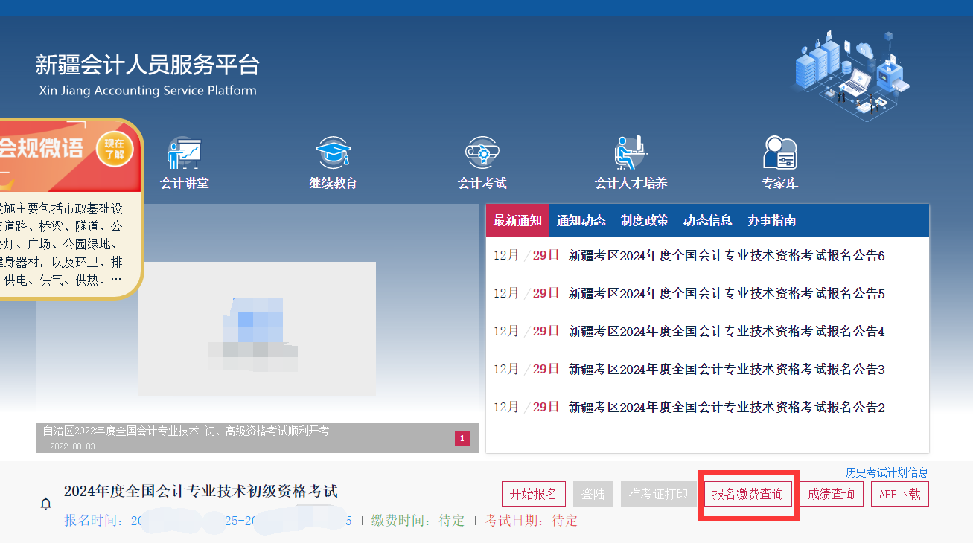

方法2：进入新疆公共政务服务——统一支付平台(http://finpt.xjcz.gov.cn/fs-public/index.do)，默认选择票据验证打印，考生输入姓名和票据号，可打印已缴费票据。

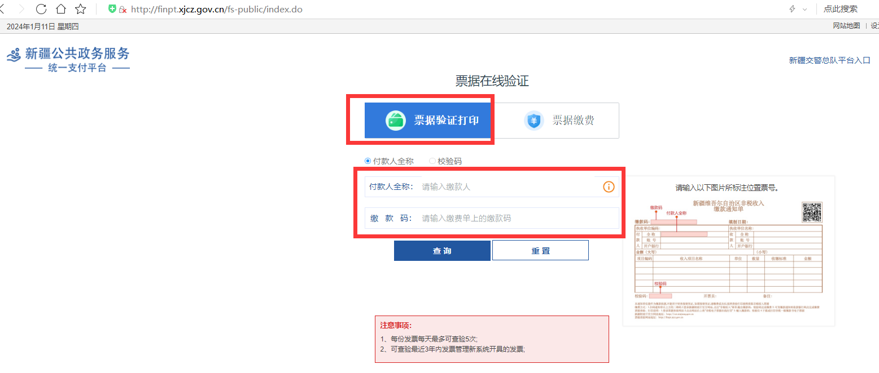

**22、考生已缴费，如何打印发票？**

1、考试缴费后，即可立即打印报名发票。

2、如果已退出报名系统，请登录“新疆维吾尔自治区财政厅”官网，点击下放“非税缴费”，输入付款人全称和缴款码，打印发票。

3、如缴款码未记录，请拨打0991-2359996，查询缴款码。